Allegato “B” alla lettera del Presidente del CUM ai Soci

Notizie geografico-culturali su
Jesi
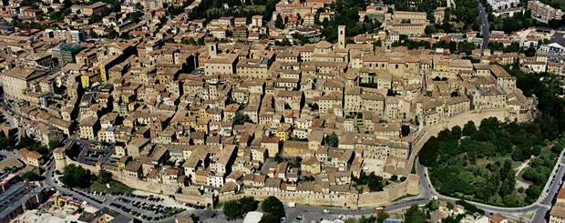

Storia
Jesi ha origini molto antiche: la leggenda narra che è stata fondata dal re dei Pelasgi, Esio, mentre sappiamo che dal 247 a.C. è colonia romana (l’antica Æsis).
Con le invasioni barbariche anche le fortune della Jesi imperiale seguono il destino di decadenza di altre floride città romane, fino alla cacciata degli Ostrogoti dall'Italia da parte dei Bizantini nel 554 d.c., che includono Jesi nella Pentapoli, uno dei sette distretti militari dell'Esarcato d'Italia.
Conquistata e distrutta dai Longobardi in seguito alla dissoluzione dell'esarcato bizantino, Jesi viene ceduta al papato dal re dei Franchi Pipino il Breve nel 756 d.c., dopo la cacciata dei longobardi. A partire dall'VIII sec. l'azione dei monaci benedettini da vita, nella valle dell'Esino, a innumerevoli abbazie mentre il dispotismo papale alimenta sanguinose rivolte. Nel 1130 Jesi si erge a Libero Comune, con statuti e un governo propri, sancendo di fatto la fine dell'età feudale e l'inizio del periodo aureo della "Respubblica Aesina" e della dominazione sui territori e i castelli della Vallesina, favorita dalla protezione dell'Imperatore Federico II nato il 26 Dicembre 1194 nel cuore della città.
Il contado jesino, il territorio sul quale la città esercita la sua autorità e giurisdizione, arriva nel 1261 alla sua massima espansione, scontrandosi con gli interessi della vicina e potente Ancona. La crisi delle istituzioni comunali e la lotta per l'egemonia tra le maggiori famiglie patrizie della città apre tra la seconda metà del XIV e l'inizio del XV sec. l'età delle signorie, che si contendono Jesi tra alterne vicende: prima i Malatesta di Rimini, poi Braccio da Montone di Perugia e infine Francesco Sforza di Milano, che nel 1447 restituisce la città al dominio pontificio.
Verso la fine del XV sec. si assiste a una rinascita economica e culturale, con la costruzione di nuovi edifici, il rafforzamento del sistema difensivo, la stampa della prima edizione della Divina Commedia da parte del tipografo veronese Federico de Conti nel 1472 e nella prima metà del XVI sec. la realizzazione di alcuni capolavori pittorici ad opera del veneziano Lorenzo Lotto.
L'oligarchia cittadina, divenuta ceto dominante, riesce a mantenere una certa autonomia amministrativa dal potere centrale del Papa, conservando il potere fino alla fine del XVIII sec. quando l'arrivo delle truppe napoleoniche nel 1797 interrompe sia il monopolio nobiliare sulle istituzioni cittadine che il dominio su ciò che restava del contado jesino. Il -700- è un secolo di grandi trasformazioni urbanistiche e architettoniche che cambiano il volto della città, estesa ormai ben al di fuori dell'antica cinta muraria. E' per Jesi anche il secolo della musica: infatti nel 1710 nasce Giovan Battista Pergolesi, mentre nel 1774, nella vicina Maiolati, Gaspare Spontini. Nel 1808 con l'annessione delle Marche al Regno Napoleonico, Jesi diviene uno dei capoluoghi del Dipartimento del Metauro, iniziando un graduale processo di industrializzazione. Le vicende risorgimentali che condurranno all'Unità d'Italia coinvolgono diversi personaggi jesini tra cui il Marchese Antonio Colocci.
Il 15 settembre del 1860 i bersaglieri entrano a Jesi mentre cinque giorni più tardi, nella vicina Castelfidardo la sconfitta dell'esercito papale ad opera delle truppe piemontesi sancisce la definitiva unione della città al Regno d'Italia.

Architettura e Urbanistica
Le mura, perfettamente conservate, sono edificate su quelle precedenti romane tra il sec. XIII e il sec. XIV. Rappresentano un significativo esempio di sistema difensivo medievale, con sei porte, torrioni e cortine coronate da beccatelli. Nel sec. XV subiscono un robusto rifacimento ad opera del grande architetto militare Baccio Pontelli.
In Piazza Federico II, l’area dell’antico foro romano, si erge la Cattedrale di San Settimio, patrono della città. Risalente al sec. XVIII, presenta un interno in prevalenti forme barocche. Nei pressi è situato l’ex chiesa di San Floriano, risalente al XII secolo. L’edificio subisce un radicale rinnovamento a partire dal sec. XV, per assumere poi l’attuale veste in epoca tardo barocca. Nella prima metà del ‘500, il Lotto vi realizza alcuni tra i suoi maggiori capolavori, ora alla Pinacoteca Civica. Il complesso San Floriano è sede del Teatro-Studio Valeria Moriconi. Nella medesima piazza, a Palazzo Ripanti, si trova il Museo Diocesano, con circa 200 opere tra quadri, sculture, apparati liturgici, reliquari ed ex voto. Non lontano, in Piazza Colocci, si erge il Palazzo della Signoria, della fine del sec. XV, capolavoro di architettura civile rinascimentale, progettato da Francesco di Giorgio Martini. Racchiude un cortile quadrato, cinto da porticato e da due ordini di loggette. Ospita la Biblioteca Planettiana, ricca di oltre 115 mila volumi, e l’Archivio storico comunale, con documenti risalenti fino al sec. XII. Notevole è la Sala Maggiore, con soffitto ligneo del ‘500 e antica scaffalatura del ‘700 proveniente da Palazzo Pianetti vecchio di via Valle, oggi sede dello Studio per le Arti della Stampa, che conserva torchi e macchine da stampa di varie epoche insieme a libri rari e di pregio.
In Piazza della Repubblica prospetta il Teatro Giovan Battista Pergolesi, originariamente denominato “della Concordia”, edificato tra il 1790 e il 1798, su progetto di Francesco Maria Ciaraffoni e Cosimo Morelli. Celebre per la sua acustica perfetta, all’interno, in un trionfo di dorature e decori rococò, si trovano pitture e affreschi. Nella parallela di Corso Matteotti, in via XV Settembre, si erge Palazzo Pianetti, sec. XVIII, in stile rococò con giardino all’italiana, sede della Pinacoteca Civica. La ricchissima collezione d’arte moderna è caratterizzata da un consistente gruppo di opere di Lorenzo Lotto, tra le quali spicca il grandioso capolavoro della Pala di Santa Lucia. La Pinacoteca ospita anche una collezione d’arte contemporanea ed una magnifica raccolta di vasi da farmacia settecenteschi. Nel piano nobile rifulge, per i dipinti e gli stucchi policromi che ne decorano le volte e le pareti, la magnifica Galleria Rococò, lunga più di 70 metri, unico esempio del genere in tutta l’Italia centro-meridionale.
Degna di nota è la Chiesa di San Nicolò, lungo Corso Matteotti, la più antica di cui si conservi memoria scritta, di origine romanica ma rimodellata in forme gotiche. Nell’omonima via si trova la Chiesa benedettina di San Marco, del sec. XIII, in stile gotico, con una mirabile Crocifissione, affresco trecentesco di scuola riminese.
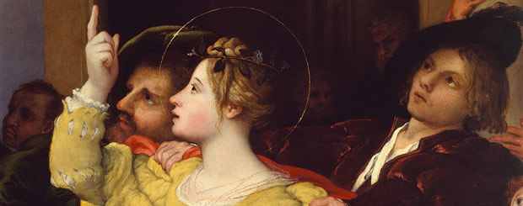

Personaggi storici

Federico II
Nel Dicembre del 1194 Costanza d'Altavilla, in viaggio attraverso la Marca Anconetana per raggiungere in Sicilia il marito Enrico VI Imperatore del Sacro Romano Impero, fece sosta a Jesi. Il giorno 26 Dicembre Costanza diede alla luce Federico II. Secondo la tradizione il parto avvenne sotto una tenda in Piazza San Floriano, l'attuale Piazza Federico II, alla presenza delle autorità civili e religiose della città.
Re di Sicilia dal 1196, fu dal 1198 sotto la tutela di papa Innocenzo III. Eletto re di Germania nel 1212, nel 1220 ottenne dal nuovo papa Onorio III la corona del Sacro Romano Impero. Entrò in contrasto con il papato disattendendo gli appelli alla crociata e fu scomunicato nel 1226. Guidò nel 1228 una spedizione in Terrasanta, durante la quale riuscì a riprendere Gerusalemme trattando la pace con il sultano. In Germania lasciò larga autonomia alla grande feudalità, a scapito della piccola nobiltà, delle città e infine della stessa corona, la cui autorità fu fortemente limitata. Pose il centro politico e amministrativo del suo governo in Sicilia, creando un apparato burocratico accentrato e varando, con le costituzioni melfitane del 1231, un corpus organico di leggi.
La sua corte a Palermo costituì un punto di incontro e di irradiazione della cultura araba, greca ed ebraica. Postosi alla guida del ghibellinismo italiano, sostenne uno scontro ventennale con il papato, dal quale fu nuovamente scomunicato nel 1239 e le forze guelfe e in particolare i liberi comuni del nord Italia, che sconfisse nella battaglia di Cortenuova nel 1237 ma dai quali fu battuto nella successiva battaglia di Parma nel 1248. Morì a Castel Fiorentino, Lucera, nel 1250.
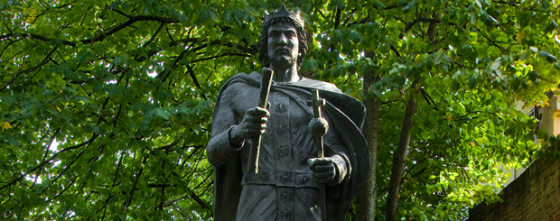

Giovanni Battista Pergolesi
Nacque a Jesi il 4 Gennaio 1710. Il soprannome Pergolesi gli derivò dal nonno Francesco, un artigiano originario di Pergola trasferitosi a Jesi nel 1635. Rivelò presto una particolare predisposizione per la musica, prendendo le prime lezioni dal direttore delle cappella del duomo Francesco Santi. Grazie al mecenatismo del marchese Cardolo Maria Pianetti fu ammesso al Conservatorio dei Poveri di Gesù Cristo di Napoli, dove si traferì e dove rimase a studiare per cinque anni.
Ottenne fama europea con la "La serva padrona", intermezzo dell'opera "Il prigionier superbo" del 1733, da cui scaturì l'opera buffa italiana e l'opera comica francese, divenendo il modello insuperbile di un gerene. Tra i suoi altri lavori la commedia in musica "Lo frate 'nnammurato" del 1732, "Livietta e Tracollo", un altro intermezzo all'opera "Adriano in Siria" del 1734. Trasferitosi a Roma nel 1734, vi compose il dramma "L'Olimpiade" rappresentato nel Gennaio del 1735 su libretto di Pietro Metastasio e considerato la più perfetta tra le sue opere serie.
Ritornato a Napoli, Pergolesi compose il dramma in musica "Flaminio". Il peggioramento delle sue condizioni di salute, probabilmente minata da tempo dalla tubercolosi, lo spinsero a trasferirsi a Pozzuoli per essere curato in un convento di francescani. A Pozzuoli, negli ultimi mesi di vita, compose il suo capolavoro di musica sacra , lo "Stabat Mater", del 1736. Pergolesi si spense a soli 26 anni il 16 marzo del 1736 nel convento dei cappuccini, ricevendo la sepoltura dei poveri nella fossa comune della cattedrale di Pozzuoli.

Pinacoteca Civica
La Pinacoteca Civica ospitata nel prestigioso Palazzo Pianetti è uno dei più importanti tesori della città che dal 1981 conserva un'interessante collezione d'arte che va dalla prima metà del '400 fino ai nostri giorni.
Da non perdere è la visita alla galleria degli stucchi in stile rococo, al settecentesco ciclo pittorico sulle Storie di Enea e agli appartamenti ottocenteschi del secondo piano del palazzo.
Esposte nelle sale un consistente numero di opere del noto artista veneto Lorenzo Lotto e una serie di significative opere pittoriche di artisti in qualche modo legati al territorio.
Collezione in continua crescita, visto che grazie al Premio Rosa Papa Tamburi ogni anno si arrichisce con nuove opere d'arte.
MUSEO ARCHEOLOGICO DI JESI E DEL TERRITORIO - (ex scuderie)
Luogo di conoscenza ed esposizione delle testimonianze archeologiche restituite dalla città di Jesi e dal suo territorio, il Museo Archeologico si configura come un'istituzione culturale di livello sovracomunale.
i reperti vengono presentati secondo un ordinamento cronologico articolato in tre sezioni, riservate rispettivamente alle Preistoria, alla Protostoria e all'età romana. Tra le testimonianze più rilevanti si segnalano quelle della civiltà picena di Monteroberto e Castelbellino e le attestazioni di epoca romana come le fornaci del Campo Boario e le statue di età giulio-claudia scoperto a Jesi.
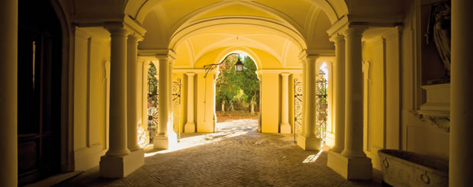

- 4 -

